**Уральский федеральный университет**

**Департамент искусствоведения и культурологии**

**Музей Б.У.Кашкина**

представляют проект Сергея Рожина

**«Бабушка Хип-Хоп»**

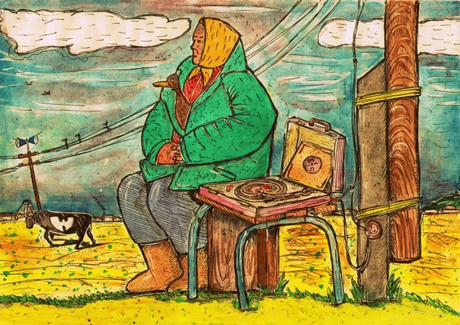

Бабушка Хип-Хоп – главный герой выставки, открывающейся 28 марта в Музее Б.У.Кашкина. Проект, придуманный и реализованный молодым екатеринбургским художником Сергеем Рожиным, с одной стороны высмеивает характерный для современной России процесс вестернизации, с другой – с теплотой говорит о нашем старшем поколении.

Как известно, Старик Букашкин был человеком очень эрудированным и неравнодушным к музыке. Он называл себя панк-рок-скоморохом, а свои выступления вместе с обществом «Картинник» панк-рок-скоморох-тусовками. В то же время, для своего образа и философии он многое перенял от культуры хиппи. Панк-рок-скоморошество – это своеобразное смешение элементов западных культур и черт исконно русского феномена. Бабушка Хип-Хоп – это также образ, сочетающий в себе типичную «русскость» и элементы хип-хоп культуры, родившейся на Западе в 1970-х годах. По словам автора, «Бабушка – это олицетворение истоков, традиций нашей культуры, а хип-хоп – это нечто некогда новое и заимствованное».

Непосредственные и наивные, на первый взгляд, работы, выполненные в техниках рисунка и коллажа, содержат в себе «систему скрытых символов», как называет ее Сергей Рожин. Разгадывать эти символы будем на открытии – ждем Вас 28 марта в 17.30.

Не забудьте захватить паспорт для прохода в университет и разденьтесь, пожалуйста, в гардеробе.

До встречи!

Музей Б.У.Кашкина – структурное подразделение Центра современной культуры департамента искусствоведения и культурологии УрФУ.

Адрес: пр. Ленина, 51, цокольный этаж

Часы работы Музея Б.У.Кашкина: среда – 14.00-18.00, суббота – 11.00-15.00 (по заранее оставленным заявкам), вход свободный.

Контакты: 350 74 49, [ccc.urfu@gmail.com](mailto:ccc.urfu@gmail.com), <http://art.igni.urfu.ru/>